

Gimnazija Murska Sobota

Šolsko naselje 12

9000 Murska Sobota

# IZOLACIJA DNA IZ LASTNIH CELIC

Poročilo laboratorijske vaje pri predmetu biologije

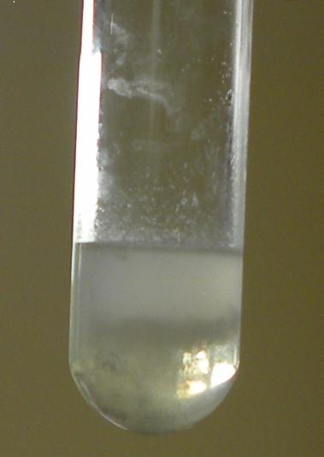

Kazalo vsebine

IZOLACIJA DNA IZ LASTNIH CELIC 1

UVOD 3

CILJI 4

HIPOTEZA 4

**MATERIAL IN METODA DELA** 4

**Material:** 4

Metoda: 5

**1.** **Korak 1: DETERGENT** 5

**2.** **Korak 2: ENCIMI** 5

**3.** **Korak 3: ALKOHOL** 5

**DISKUSIJA O REZULTATIH:** 6

**ZAKLJUČEK:** 7

**VIRI IN LITERATURA:** 7

**Kazalo slik**

Slika 1: Dvojna vijačnica 3

Slika 2: Detergent za pomivanje posode 5

Slika 3: Raztopina z DNA v plasti alkohola 5

Slika 4: Raztopina v epruveti 6

# UVOD

DNA oz. deoksiribonukleinska kislina je nosilka dedne informacije v vseh organizmih. Tako kot pri ljudeh, tudi pri rastlinah, živalih, glivah in bakterijah. Njena naloga je prenos dednega zapisa v hčerinske celice, vodi pa tudi vse biokemijske procese v celici.

Molekulo DNA lahko imenujemo tudi dvojna vijačnica, saj je zgrajena iz dveh verig nukleotidov, ki se zavijata druga okoli drugega in sta povezani z vodikovimi vezmi. Nukleotid je gradnik molekule DNA. Njegovo zaporedje določa genetski načrt organizma. Vsak Sestavljen iz treh delov – fosfata, deoksiriboze in iz organske dušikove baze (adenin, gvanin, timin, citozin)

Kromosom je zgrajen iz molekule DNA in beljakovin - histonov. Telesne celice človeka jih imajo v jedru 46. Na njih so geni, vsak gen pa je nosilec informacije za sintezo ene beljakovine.

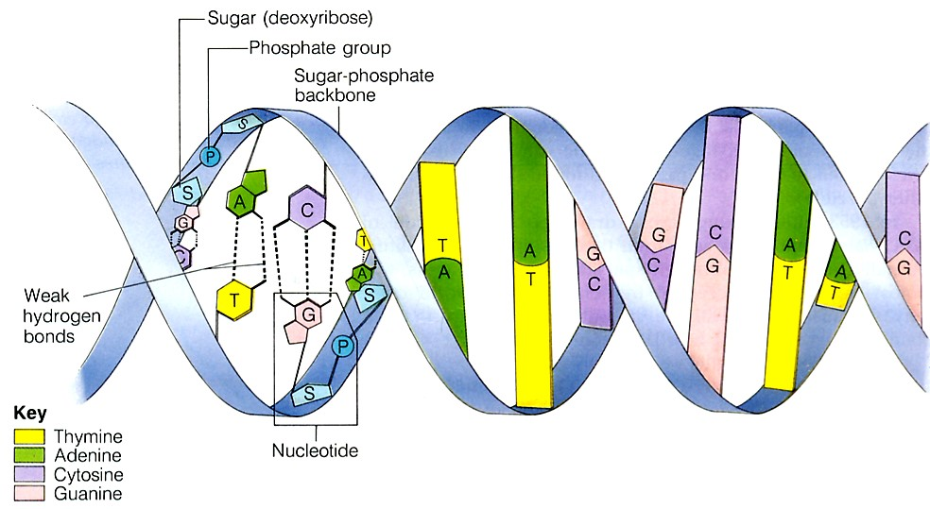

Slika 1: Dvojna vijačnica

# CILJI

Namen laboratorijske vaje je bil ponoviti in razložiti zgradbo in funkcijo DNA. Naš cilj je bil tudi narediti vajo izolacije lastnega DNA iz celic ustne sluznice s pomočjo danih beljakovin.

# HIPOTEZA

Predpostavili smo si, da moramo po uspešni vaji dobili izolirano DNA. Pri uporabi detergenta bi se morala DNA sprostiti iz celičnih jeder. Z dodajanjem encimov naj bi se beljakovine - histoni razgradili in DNA bi dokončno izolirani z mrzlim alkoholom, ki zmanjša njeno topnost v raztopini.

**MATERIAL IN METODA DELA**

**Material:**

* športna pijača (10 ml)
* tekoči detergent za pomivanje posode
* mehčalec mesa (vsebuje naj encime, protaze)
* 70 - 90 % etilni alkohol
* plastični kozarček
* posoda z ledom, hladilnik
* posoda za umazane epruvete
* belilo (1 % raztopina za sterilizacijo epruvet)
* epruveta
* stojalo za epruvete
* pipeta
* rokavic

## Metoda:

Če smo želeli izolirati DNA iz lastnih celic, smo jo morali ločiti ostalih molekul v človeškem telesu. Ker se celice ustne sluznice neprestano luščijo, smo jo zlahka pridobili. In sicer smo v ustih žvrkljali tekočino oz. izotonično športno pijačo. Po eni minuti žvrkljanja smo jo izpljunili v plastični kozarček in vajo nadaljevali po naslednjih korakih:

1. **Korak 1: DETERGENT**

V epruveto smo vlili približno 0,25 ml detergenta. Na tisto roko s katero smo držali epruveto smo si nadeli rokavico. Nato smo v epruveto z detergentom previdno zlili pijačo s celicami ustne sluznice, tako da je bila do polovice polna.

1. **Korak 2: ENCIMI**

V epruveto smo dodali še ščepec mehčalca za meso. Z orokavičenim palcem smo pokrili epruveto in jo 5 krat nežno obrnili. Nato smo jo postavili v stojalo za 10 min.

1. **Korak 3: ALKOHOL**

S pipeto smo v epruveto previdno dodali za 2 cm mrzlega alkohola, ki je ostal kot plast na milnatem vrhu raztopine (ker ima alkohol manjšo gostoto kot voda). Brez kakršnegakoli stresanja in mešanja smo epruveto ponovno položili v stojalo za 10 min in počakali na rezultat.

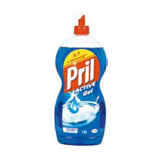

Slika 2: Detergent za pomivanje posode



Slika 3: Raztopina z DNA v plasti alkohola

**DISKUSIJA O REZULTATIH:**

Ob uporabi detergenta, ki je deloval kot emulgator, se je DNA sprostila iz celičnih jeder. Zaradi njegove kemične zgradbe so se izločili lipidi iz membran v raztopino in s tem uničili celične in jedrne membrane.

Dolžina molekul DNA v jedru okoli 2 metra, jedro pa ima premer 10 mikrometrov. Zato so molekule DNA ovite okrog beljakovin (histonov), da zavzamejo manj prostora v jedru celice. Da bi dobili vzorec DNA smo uporabili encime v mehčalcu mesa, saj protaze v njem razgrajujejo beljakovine in DNA odvijejo od histonov.

Molekula DNK se je po dodanem etanolu oborila in se dvignila na gladino tako, da smo jo lahko videli  s prostim očesom. Lipidi in beljakovine pa so ostali v raztopini.

Po opravljenih korakih je bila v plasti alkohola vidna plavajoča DNA, kot skupek belih tankih nitk. Na nitke so bili pritrjeni tudi zračni mehurčki. Izolirani DNA smo s pipeto prenesli v čisto epruveto, jo prelili z alkoholom in jo zamašili.

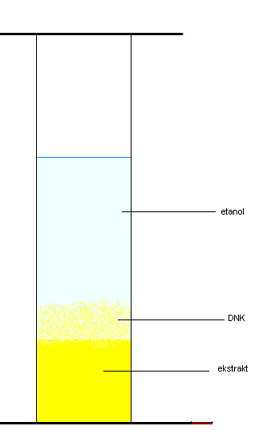

Slika 4: Raztopina v epruveti

**ZAKLJUČEK:**

Z uspešno izvedenim poskusom smo dosegli oba prej zadana cilja – osvojili smo osnovne postopke izolacije DNA ter molekulo lahko tudi sami opazovali. Vaja je bila uspešno zaključena ob njej smo se pa tudi veliko naučili. Večina nas je prvič videla molekulo DNA s prostim očesom.

**VIRI IN LITERATURA:**

* Drašler Jože, Gogala Nada, Povž Meta, Sušnik Franc, Verčkovnik Tatjana, Vesel Branko. 2007. Navodila za laboratorijsko delo. Ljubljana: DZS
* Pevec, Smilja. 2008. Biologija. Laboratorijsko delo. Ljubljana: DZS